Profesor: Ing. Roxana Leituz
Trabajo Práctico Grupal N°1
Alumnos: Lautaro Silva, Facundo Politi, Santino Battaglia, Sol Novellino
UTN – FRBA – Sintaxis y Semántica de los Lenguajes
27-9-2026

UTN – FRBA Sintaxis y semántica de los lenguajes – 2026 – Ing. Roxana Leituz
TRABAJO PRACTICO 1 – AUTÓMATAS

- Todos los trabajos deben llevar carátula con todos los datos formales.
- Se deben incluir impresiones de las pantallas mostrando el funcionamiento del mismo.
- La entrega debe contener:
  - archivos fuente
  - pdf con las pantallas, instructivo y especificaciones acerca de las decisiones tomadas para la resolución del mismo.
- Deben incluir en el trabajo los autómatas utilizados.
- El trabajo debe tener una explicación de la metodología, el autómata definido formalmente y los ejemplos, así como los fuentes de código.
- Entrega formal en utilizando git y copiando el link al repositorio en el campus.
- Fecha de entrega: 27 de septiembre.
- NOTA: SI CONSIDERAN QUE REQUIEREN BUSCAR ALGUNA FUNCIÓN QUE LOS AUXILIE CON LA RESOLUCIÓN DE LA PRECEDENCIA DE OPERADORES PUEDEN HACERLO PERO DEBEN CITAR LA FUENTE, E INCORPORAR UNA EXPLICACIÓN DEL PROCEDIMIENTO, NADA DEL TRABAJO PUEDE SER COPIADO, DEBE SER ORIGINAL, SI SE DETECTA COPIA AUTOMATICAMENTE PIERDEN LA PROMOCION Y TENDRÁN QUE HACER UN TRABAJO EXTRA PARA APROBAR LA MATERIA.
- Este trabajo se entrega con coloquio al finalizar la materia.

Ejercicio 1

Dada una cadena que contenga varios números que pueden ser decimales, octales o hexadecimales, con o sin signo para el caso de los decimales, separados por el carácter ‘@’ , reconocer los tres grupos de constantes enteras, indicando si hubo un error léxico , en caso de ser correcto contar la cantidad de cada grupo.

Resolución
- Metodología
  - Validación léxica de la cadena a partir de un AFD: se desarrolló un autómata finito determinístico que reconoce las palabras del lenguaje que describe la ER.
  - A medida que recorre la cadena y los caracteres son válidos, incrementa los contadores de cada grupo de constantes enteras, actualizando las variables correspondientes pasadas por referencia en la función.

- Expresión regular
numero (@ numero)*
numero = ( [+-]? [0-9]+ ) | ( o [0-7]+ ) | ( h [0-9A-Fa-f]+ )
- Autómata
  - Definición formal:
A = ( Q , E, T, q0, F ) con
Q = {0, 1, 2, 3, 4, 5, 6, 7}
E = {+, -, 0, 1, 2, 3, 4, 5, 6, 7, 8, 9, A, B, C, D, E, F, a, b, c, d, e, f, o, h, @}
q0 = 0
F = { 2, 4, 6 }
T = tabla de transición
ESTADOS | [+-] | [0-9] | [0-7] | [0-9A-Fa-f] | @ | o | h
0- | 1 | 2 | - | - | - | 3 | 5
1 | - | 2 | - | - | - | - | -
2+ | - | 2 | - | - | 7 | - | -
3 | - | - | 4 | - | - | - | -
4+ | - | - | 4 | - | 7 | - | -
5 | - | - | - | 6 | - | - | -
6+ | - | - | - | 6 | 7 | - | -
7 | 1 | 2 | - | - | - | 3 | 5

  - Diagrama

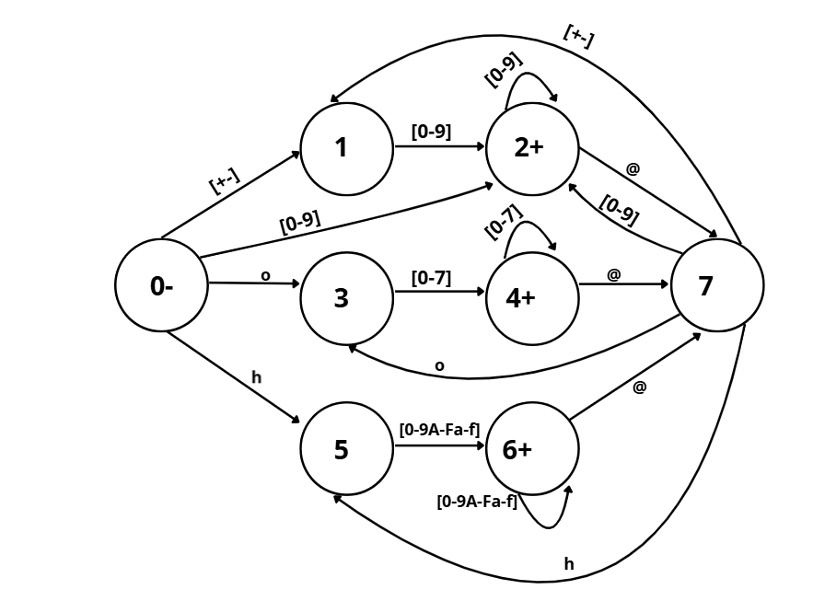

- Desarrollo
- La función que valida la cadena (AFD) es automataEj1.
- Además de validar la cadena, la función contabiliza la cantidad de dígitos pertenecientes a los grupos decimal, octal, hexadecimal mediante la 3 variables pasadas por referencia.
- La variable estado representa el estado actual del autómata.
- La variable i indica el carácter de la cadena que se está leyendo.
- El recorrido se realiza (entra al while) mientras cadena[i] sea distinta del carácter nulo, es decir, mientras existan caracteres por procesar.
- En cada iteración se ejecuta switch(estado) para determinar la transición que corresponda según el carácter leído.
Case 0 – E0
      - Corresponde al estado inicial.
      - Determina el tipo de número que comienza a leerse.
      - Puede ocurrir que lea:
        - + - pasa al E1 (número decimal)
        - Dígito decimal incrementa el contador de dígitos decimales y pasa al E2.
        - o pasa al E3 (número octal).
        - h pasa al E5 (número hexadecimal).
        - Cualquier otro carácter rechaza la cadena y retorna 0 (cadena inválida).
Case 1 – E1
- Representa que se leyó el signo de un número decimal.
- Únicamente acepta un dígito decimal:
  - Incrementa el contador de dígitos decimales.
  - Pasa al E2.
- Si lee cualquier otro caracter, rechaza la cadena y retorna 0 (cadena inválida).
Case 2 – E2
- Representa que se está leyendo un número decimal.
- Puede ocurrir que lea:
  - Otro dígito decimal incrementa el contador y permanece en E2.
  - @ pasa al E7 para comenzar el reconocimiento del siguiente número.
  - Cualquier otro carácter rechaza la cadena y retorna 0 (cadena inválida).
Case 3 – E3
- Representa que se leyó el prefijo o.
- Espera el primer dígito octal.
- Si lee:
  - Dígito entre 0 y 7 incrementa el contador de dígitos octales y pasa al E4.
  - Cualquier otro carácter rechaza la cadena y retorna 0 (cadena inválida).
Case 4 – E4
- Representa que se está leyendo un número octal.
- Puede ocurrir que lea:
  - Otro dígito octal incrementa el contador y permanece en el E4.
  - @ → pasa al E7.
  - Cualquier otro carácter → rechaza la cadena y retorna 0 (cadena inválida).
Case 5 – E5
- Representa que se leyó el prefijo h.
- Espera el primer dígito hexadecimal.
- Si lee:
  - Carácter hexadecimal válido (0-9, A-F o a-f) Incrementa el contador de dígitos hexadecimales y pasa al E6.
  - Cualquier otro carácter rechaza la cadena y retorna 0 (cadena inválida).
Case 6 – E6
- Representa que se está leyendo un número hexadecimal.
- Puede ocurrir que lea:
  - Otro carácter hexadecimal válido → incrementa el contador y permanece en E6.
  - @ → pasa al E7.
  - Cualquier otro carácter → rechaza la cadena y retorna 0 (cadena inválida).
Case 7 – E7
- Representa que se leyó el separador @.
- Espera el comienzo de un nuevo número.
- Puede ocurrir que lea:
  - + - → pasa al E1.
  - Dígito decimal → incrementa el contador de dígitos decimales y pasa al E2.
  - o → pasa al E3.
  - h → pasa al E5.
  - Cualquier otro carácter → rechaza la cadena y retorna 0 (cadena inválida).
- Al finalizar el recorrido, la función retorna:
return (estado == 2 || estado == 4 || estado == 6);
Esto indica que la cadena se acepta únicamente cuando el último estado alcanzado (estado de aceptación) corresponde al reconocimiento de un número decimal, octal, hexadecimal.
- Las variables cantDDec, cantDOct, cantDHex fueron pasadas por referencia mediante punteros, permitiendo que la función actualice directamente los contadores declarados en el main.
- En el main se solicita el ingreso de la cadena y se invoca a la función automataEj1.
- Si la función retorna 0, se informa que la cadena es inválida.
- Si la función retorna 1, se informa que la cadena es válida y se muestran las cantidades totales de dígitos contabilizados de cada grupo.

- Ejemplos
- Ejemplo 1
- Se ingresa como entrada: +165@hAFce09@-067@o076
- El autómata acepta la cadena.
- La salida esperada del programa:

“La cadena es válida. La cantidad de dígitos es:
Decimales: 6
Octales: 3
Hexadecimal: 6
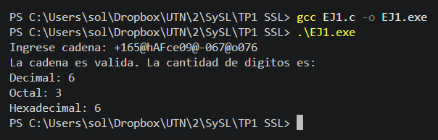

- Ejemplo 2
- Se ingresa como entrada: *1827@o098@hk123AbC
- La salida esperada del programa:
“Cadena inválida”

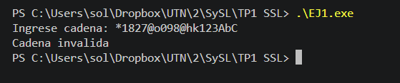

- Codificación
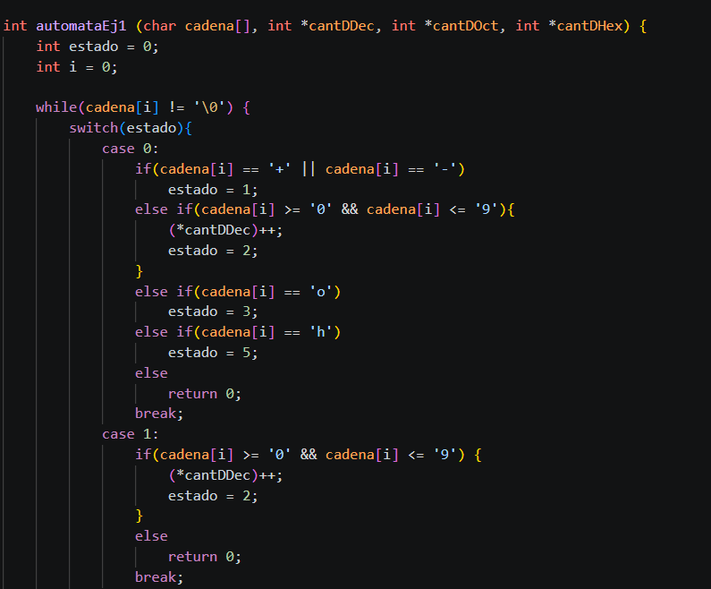
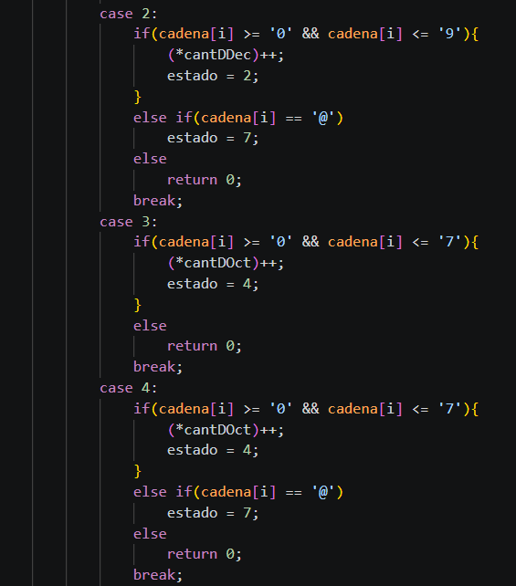
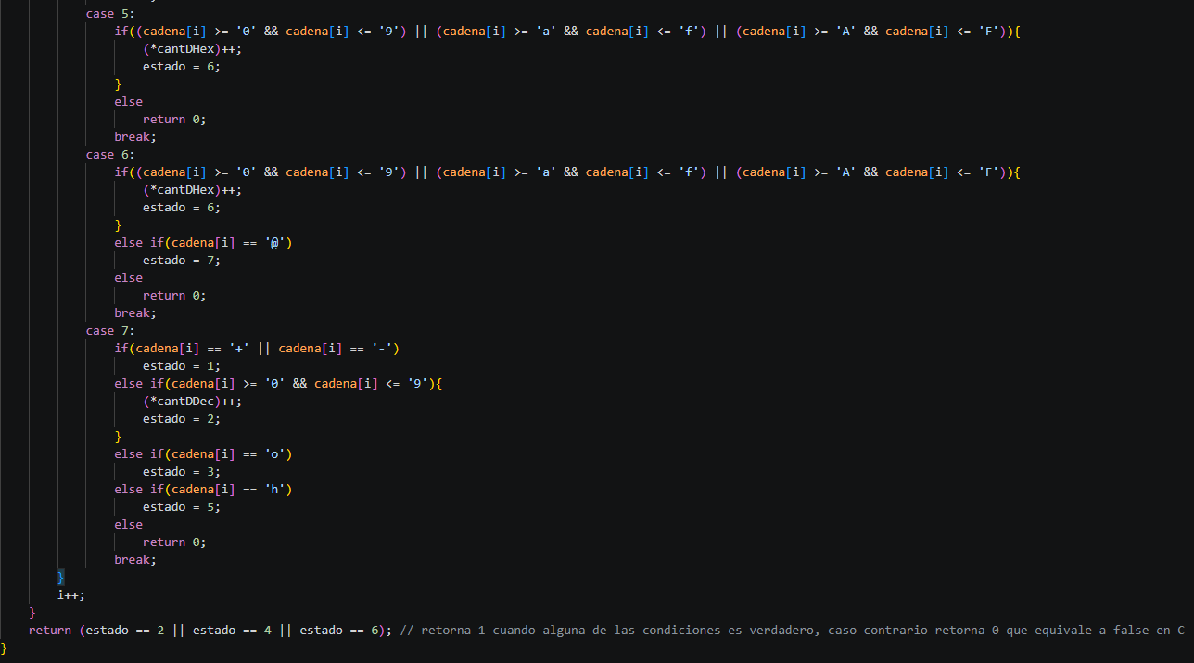
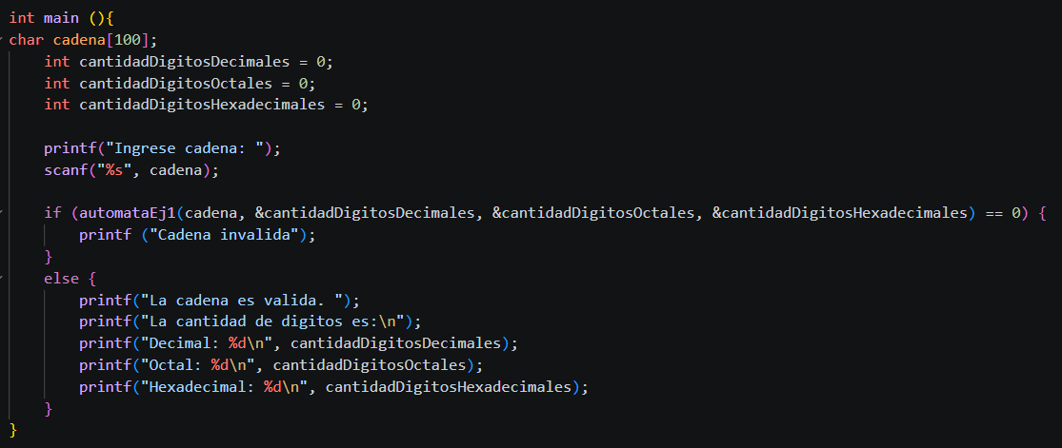
Ejercicio 2

Debe realizar una función que reciba un carácter numérico y retorne un número entero.

Resolución
- Metodología
  - Validación léxica a partir de un AFD: se desarrolló un autómata finito determinístico que reconoce las palabras del lenguaje que describe la ER.

- Expresión regular
‘0’ + ‘1’ + ‘2’ + ’3’ + ‘4’ + ’5’ + ‘6’ + ‘7’ + ’8’ + ‘9’
- Autómata
  - Definición formal:
A = ( Q , E, T, q0, F ) con
Q = {0, 1, 2, 3, 4, 5, 6, 7, 8, 9, 10}
E = { ‘0’, ‘1’, ‘2’, ‘3’, ‘4’, ‘5’, ‘6’, ‘7’, ‘8’, ‘9’ }
q0 = 0
F = { 1, 2, 3, 4, 5, 6, 7, 8, 9, 10 }
T = tabla de transición
ESTADOS | ‘0’ | ‘1’ | ‘2’ | ‘3’ | ‘4’ | ‘5’ | ‘6’ | ‘7’ | ‘8’ | ‘9’
0- | 1 | 2 | 3 | 4 | 5 | 6 | 7 | 8 | 9 | 10
1+ | - | - | - | - | - | - | - | - | - | -
2+ | - | - | - | - | - | - | - | - | - | -
3+ | - | - | - | - | - | - | - | - | - | -
4+ | - | - | - | - | - | - | - | - | - | -
5+ | - | - | - | - | - | - | - | - | - | -
6+ | - | - | - | - | - | - | - | - | - | -
7+ | - | - | - | - | - | - | - | - | - | -
8+ | - | - | - | - | - | - | - | - | - | -
9+ | - | - | - | - | - | - | - | - | - | -
10+ | - | - | - | - | - | - | - | - | - | -

  - Diagrama
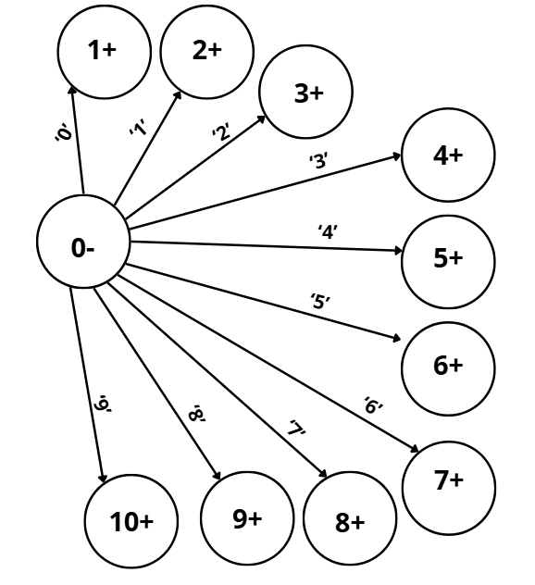
- Desarrollo
- La función que valida el carácter es automataEj2.
- La función recibe como parámetros un carácter (char caracter) y un entero (int *numero) pasado por referencia.
- El parámetro numero se pasa por referencia para que la función pueda modificar directamente la variable declarada en main.
- El autómata posee un estado inicial (E0) y diez estados de aceptación (E1 a E10), correspondientes al reconocimiento de cada uno de los caracteres numéricos comprendidos entre '0' y '9'.
- Desde el estado inicial (E0) se compara el carácter ingresado con cada uno de los dígitos decimales:

- Si se reconoce '0', se transita al estado E1 y se asigna el valor entero 0.
- Si se reconoce '1', se transita al estado E2 y se asigna el valor entero 1.
...
- Si se reconoce '9', se transita al estado E10 y se asigna el valor entero 9.
- Si el carácter no coincide con ninguno de los dígitos decimales, el autómata rechaza la entrada y la función retorna 0.
- Si el carácter es reconocido, la función retorna 1, indicando que pertenece al lenguaje, y el valor entero correspondiente queda almacenado en la variable numero.
- En la función main se solicita al usuario el ingreso de un carácter.
- Antes de invocar al autómata, se verifica mediante strlen() que la entrada contenga exactamente un carácter. Si la longitud es distinta de uno, la entrada se considera inválida y no se ejecuta el autómata.
- Si automataEj2 retorna 0, se informa que el carácter ingresado es inválido.
- Si automataEj2 retorna 1, se informa que el carácter es válido y se muestra el número entero correspondiente.

- Ejemplos
- Ejemplo 1
- Se ingresa como entrada: 9
- El autómata acepta el carácter.
- La salida esperada del programa:

“Carácter válido: 9”

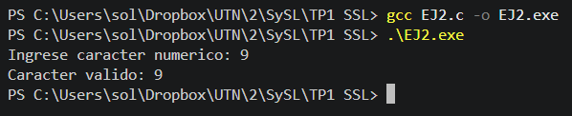

- Ejemplo 2
- Se ingresa como entrada: 4njs
- La entrada posee más de un carácter, por lo que se considera inválida y no se invoca al autómata.
- La salida esperada del programa:

“Cadena inválida”

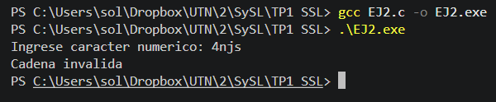

- Ejemplo 3
- Se ingresa como entrada: g
- El autómata rechaza el carácter.
- La salida esperada del programa:

“Carácter inválido”

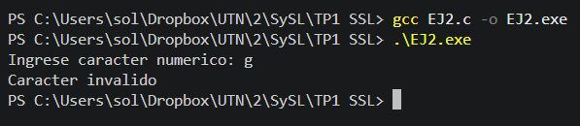

- Codificación
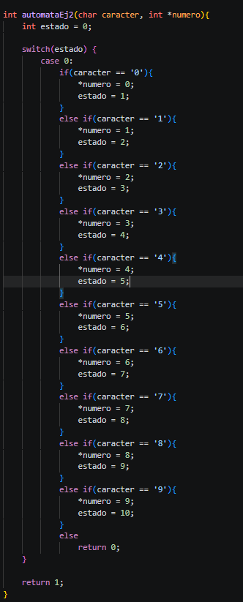
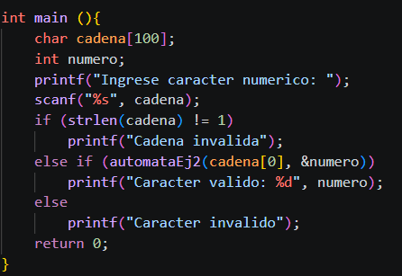
Ejercicio 3
Ingresar una cadena que represente una operación simple con enteros decimales y obtener su resultado, se debe operar con +,- y *. Ejemplo = 3+4*7+3-5 = 29.
Considerando que el alfabeto son los números decimales, signos +,- y * valide con un autómata previo a la operación que dicha cadena que representa la operación pertenezca al lenguaje.

Resolución
- Metodología
  - Validación léxica de la cadena a partir de un AFD: se desarrolló un autómata finito determinístico que reconoce las palabras del lenguaje que describe la ER.
  - Resolución de la expresión: una vez aceptada la cadena, se recorre nuevamente para obtener el resultado numérico.

- Expresión regular
[0-9]+ ([-+*][0-9]+)*
- Autómata
  - Definición formal:
A = ( Q , E, T, q0, F ) con
Q = {0, 1, 2}
E = {0, 1, 2, 3, 4, 5, 6, 7, 8, 9, +, -, *}
q0 = 0
F = {1}
T = tabla de transición
ESTADO | [0-9] | [-+*]
0- | 1 | -
1+ | 1 | 2
2 | 1 | -

  - Diagrama
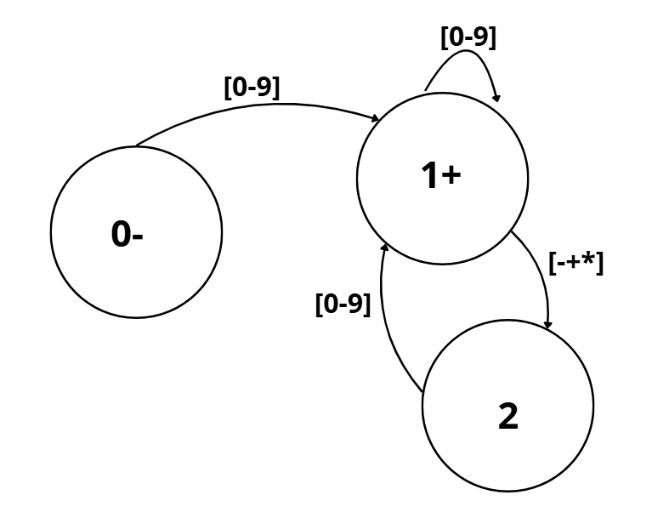

- Desarrollo
  - La función que valida la cadena (AFD) es automataEj3.
  - La variable estado representa el estado actual del autómata.
  - La variable i indica el carácter que se está leyendo.
  - El recorrido se realiza (entra al while) mientras que la variable i sea distinta al carácter nulo, es decir mientras que pueda leer un carácter de la cadena y no se encuentre con la cadena vacía.
  - En cada iteración se ejecuta el switch(estado) para tomar el camino que corresponda:
Case 0 – E0
      - Corresponde al estado inicial.
      - Únicamente acepta un dígito.
      - Si lee un carácter que sea distinto a un dígito, la función retorna 0, indicando que la cadena no pertenece al lenguaje.
Case 1 – E1
- Representa que se está leyendo un número.
- Puede ocurrir que lea:
  - Otro dígito Permanece en el E1 (no terminó el número)
  - Un operador Pasa al E2
  - Cualquier otro carácter Rechaza la cadena, retorna 0
Case 2 – E2
- Representa que leyó un operador.
- Desde este estado únicamente le puede seguir un número.
- Si aparece cualquier carácter distinto a un número, la cadena es inválida y retorna 0.
  - Al finalizar el recorrido, la función retorna estado ==1, indicando que se acepta la cadena cuando el último carácter leído es un número.
  - Una vez validada la cadena, se invoca a la función resultadoCadena(cadena), que recorre la expresión para devolver el resultado numérico de la expresión.
  - Construye cada número leyendo uno o más dígitos consecutivos.
  - Cuando se encuentra con el operador de multiplicación, calcula el producto entre ambos operandos.
  - Luego aplica las operaciones de suma y resta utilizando la variable resultado.
  - De esta manera, respeta la prioridad del operador de multiplicación.
  - Repite hasta finalizar la cadena.
  - En el main, solicita ingresar la cadena, que se valida con la función automataEj3.
  - Si la cadena es inválida, se muestra mensaje.
  - Si la cadena es válida, se informa que fue aceptada y se muestra el resultado obtenido de la expresión.

- Ejemplos
- Ejemplo 1
- Se ingresa como entrada: 2+4*5-3
- El autómata acepta la cadena.
- Internamente, se evalúa:
4*5 = 20
2+20-3
Resultado = 19
- La salida esperada del programa: “Cadena válida. El resultado de la operación es 19”

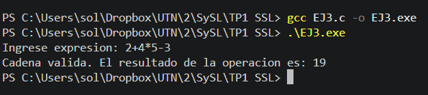

- Ejemplo 2
- Se ingresa como entrada: 5**0
- El autómata detecta dos operadores consecutivos.
- La salida esperada del programa: “Cadena inválida”

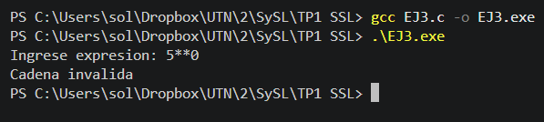

- Codificación
